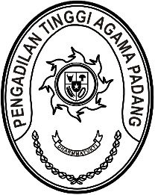
PENGADILAN TINGGI AGAMA PADANG
Jl. By Pass KM 24 Anak Air, Telp. (0751) 7054806, Fax. (0751) 40537
Homepage : www.pta-padang.go.id, e-mail : admin@pta-padang.go.id

PADANG - 25171

Nomor : W3-A//OT.00/XI/2022 02 November 2022
Lampiran : -
Perihal : Undangan

Yth.
- Hakim Tinggi PTA Padang;
- Pejabat Struktural dan Fungsional PTA Padang;
- Pegawai PTA Padang
- PPNPN PTA Padang

Assalamu’alaikum Warahmatullahi Wabarakatuh.
Sehubungan dengan Implementasi Aksi Perubahan Diklat Pelatihan Kepemimpinan, dengan ini kami mengundang Saudara agar dapat mengikuti sosialisasi Aplikasi Rancak Bana pada Pengadilan Tinggi Agama yang InsyaAllah akan dilaksanakan pada:
Hari/Tanggal : Kamis/ 02 November 2022
Jam : 10.00 WIB s.d. selesai
Tempat : Ruang Command Center
Pengadilan Tinggi Agama Padang
Demikian disampaikan dan terima kasih.

Wassalam,

Drs. Hamdani. S, S.H., M.H.I.

